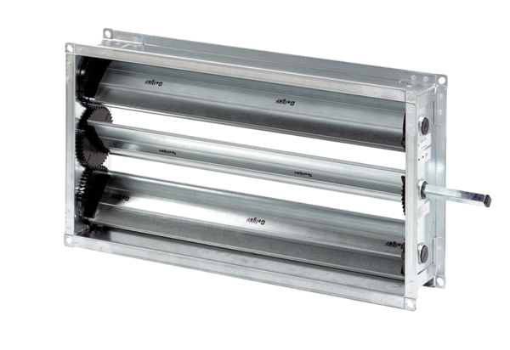Kanálová uzavírací klapka RKP 50Obsah dodávky: 1 kusSortiment: D
Typové číslo: 0151.0240Výrobce: MAICO

